小熊猫钩织说明
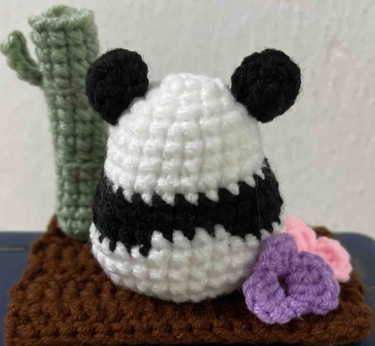
一．本项目使用的材料：
工具
用线:4股毛线 钩针:2.5mm或3.00mm

二．本项目用到的针法：
备注:
锁针、辫子(ch)
引拔（SL）
短针（X）
短针加针（V）
短针减针（A）
中长针（T）
长针(F)

三．钩织步骤：（图解）
小熊猫主体 白色
R1:环形起6x
第一圈：白色环起6个短针，与本圈第一针引拔；
R2:(x, 2v)*2
第二圈：1个短针+2个短针加针，作为一组花样，钩2组，与本圈第一针引拔；
R3: 2x,2v, 3x,2v,x
第三圈：2个短针+2个短针加针+3个短针+2个短针加针+1个短针，与本圈第一针引拔；
R4: (x, v)*7
第四圈：1个短针+1个短针加针，作为一组花样，钩7组，与本圈第一针引拔；
R5-R6: 21x
第五至六圈：不加不减钩21个短针，与本圈第一针引拔；
R7: 6x, v, 9x, V, 4x
第七圈：6个短针+1个短针加针+9个短针+1个短针加针+4个短针，与本圈第一针引拔；

R8:换黑线，6x,2v,9x,2V,4X
第8圈：换黑色线，6个短针+2个短针加针+9个短针+2个短针加针+4个短针，与本圈第一针引拔；

R9:黑线，8x,V,13x,V,4x
第九圈：8个短针+1个短针加针+13个短针+1个短针加针+4个短针，与本圈第一针引拔；

R10:白3x，黑11x，白4x，黑10x，白1x
第十圈：换白色的线3个短针+换黑色的线11个短针加针+换白色的线4个短针+换黑色的线10个短针+换白色的线1个短针，与本圈第一针引拔；

R11:白线,9x,V,12x,V,6x
第十一圈：继续白色的线9个短针+1个短针加针+12个短针+1个短针加针+6个短针，与本圈第一针引拔；
R12-R13: 31x
第十二至十三圈： 不加不减钩31个短针，与本圈第一针引拔；

R14: 8x,2A,11x,2A, 4x
第十四圈：8个短针+2个短针减针+11个短针+2个短针减针+4个短针，与本圈第一针引拔；

R15: (2x, A)*6,x,A
第十五圈：2个短针+1个短针减针，作为一组花样，钩6组接着钩1个短针+1个短针减针，与本圈第一针引拔；
R16: 10A
第十六圈：本圈缝合采用缝合的方式10个短针减针，一边减针一边塞填充棉，拉紧线圈，留10cm长线用于缝合藏线用。

耳朵*2 黑色
R1：环起6x
第一圈：黑色环起6个短针，与本圈第一针引拔；
R2：6x
第二圈：不加不减，6个短针，与本圈第一针引拔后断线留10cm线用于缝合在主体上，第3-4行间，左右2侧对齐。

竹子：绿色
R1:环形起8x
第一圈：绿色环起8个短针，与本圈第一针引拔；

R2-R9: 8x叶子在关节处另起针勾5锁针，倒2勾一排短针

第二至九圈：不加不减8个短针，与本圈第一针引拔；

R10:5ch，倒2回钩4x；8x
第十圈：接着起5个锁针，倒回来第2个针上开始钩4个短针，继续钩8个短针与本圈第一针引拔；
R11-15:8x
第十一至十五圈：不加不减8个短针，与本圈第一针引拔后断线留10cm用于缝合藏线用。

花花：
环形起针(2ch，2F,2ch,1SL)*3勾完拉紧

环形起针2个辫子针+2个长针+2个辫子针+1个引拔针，钩完拉紧线圈，留10cm线用于缝合在坐垫上用

坐垫：
R1:锁针起20针
第一排：辫子针起20针，翻转织物；
R2:倒3勾18F
第二排：倒回来第三针上开始钩18个长针；翻转织物；
R3-R7:18F
第三至七圈：织物往返钩织18个长针，最后一针引拔断线，留5cm线用于缝合藏线在主体用。

备注：
本产品为手工DIY材料包，非玩具。部分套装可能包含小零件（如眼睛/扣子等）、金属针/钩针等尖锐部件，或铁丝等金属配件，具体以实物为准。请远离3岁以下儿童，14岁以下需成人监护使用。使用与收纳时注意尖锐部件可能造成刺伤/划伤风险。

